GIẢI TÍCH 12 – CHƯƠNG I
CHỦ ĐỀ 1.7 Tìm điều kiện để hàm số chứa căn (hoặc các hàm số khác) đơn điệu trên tập con của R.
MỨC ĐỘ 2

- [2D1-1.7-2] [CHUYÊN SƠN LA] Hàm số nghịch biến trên khoảng nào ?
A. . B. . C. . D. .
Hướng dẫn giải
Chọn C.
Tập xác định: .
Đạo hàm: ; .
Bảng biến thiên:
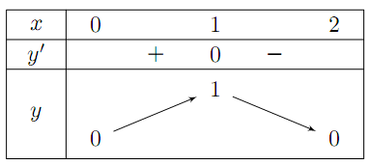.
Từ bảng biến thiên ta thấy hàm số nghịch biến trên khoảng .
- [2D1-1.7-2] [THPT Chuyên NBK(QN)] Cho hàm số . Khẳng định nào sau đây sai?
A. Hàm số nghịch biến trên khoảng . B. Hàm số đồng biến trên khoảng .
C. Hàm số có tập xác định là . D. Hàm số có đạo hàm .
Hướng dẫn giải
Chọn A.
.
Hàm số đống biến .
.

